ГЕРОИ СОВЕТСКОГО СОЮЗА г. Миллерово
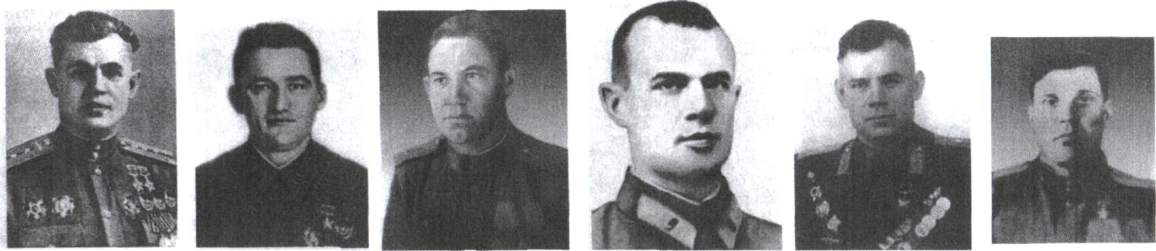
Дважды Герой Советского Союза

М. Г. СЛЮСАРЕВ П.Ф. САМОХИН Г.В. СЛАВОГОРОДСКИИ П.М. ПАХОМОВ Н.С. ВОДОЛАЗКИН С.Ф. ЛИХОВИДОВ
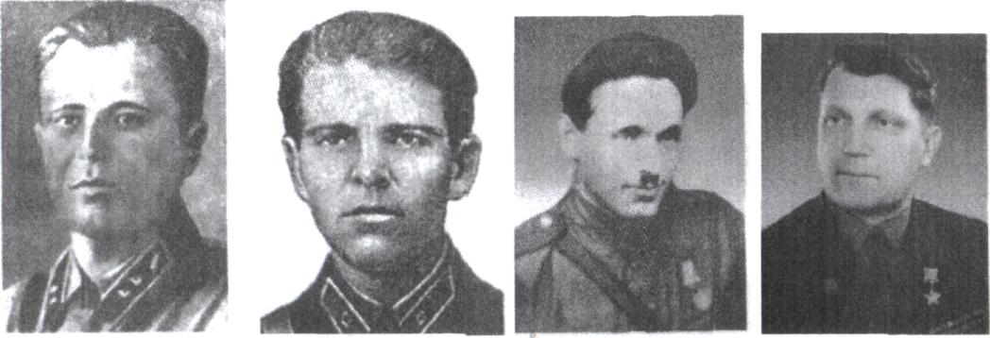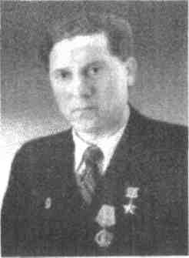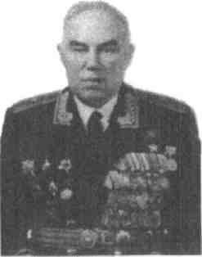
1
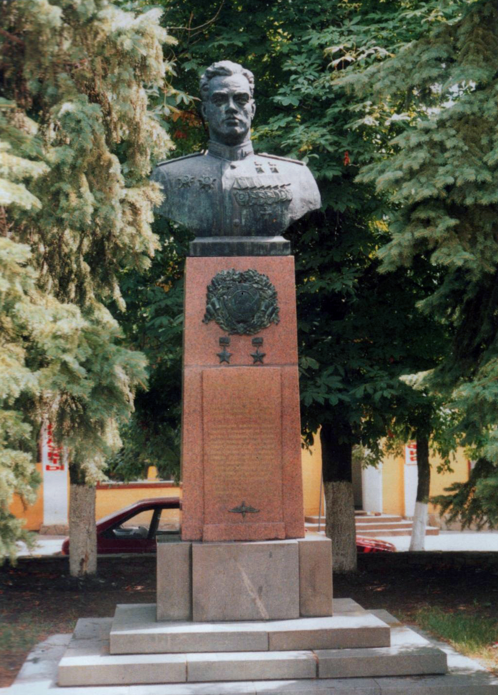
Бюст А.Н. Ефимова в городе Миллерово

2

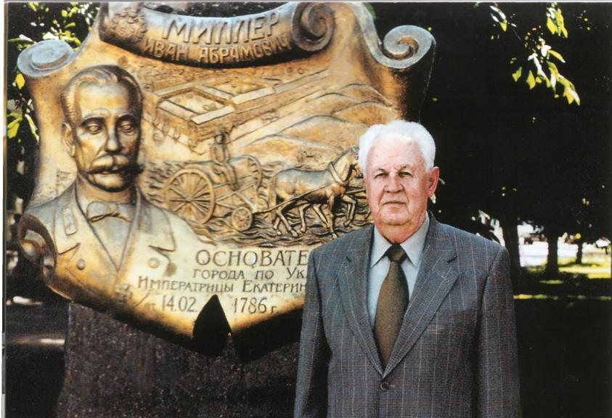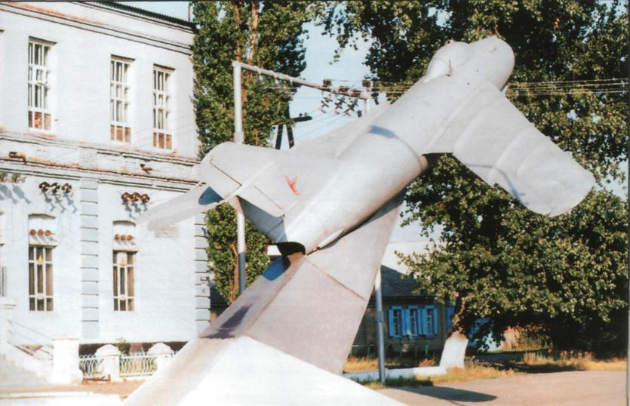
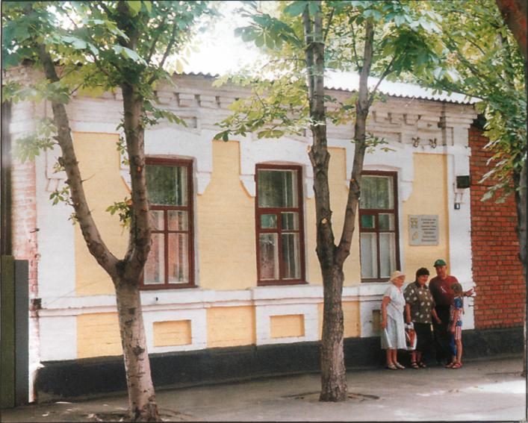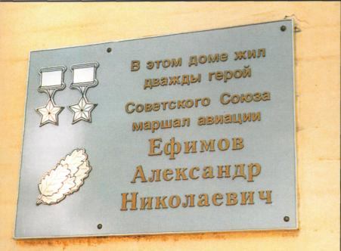
3

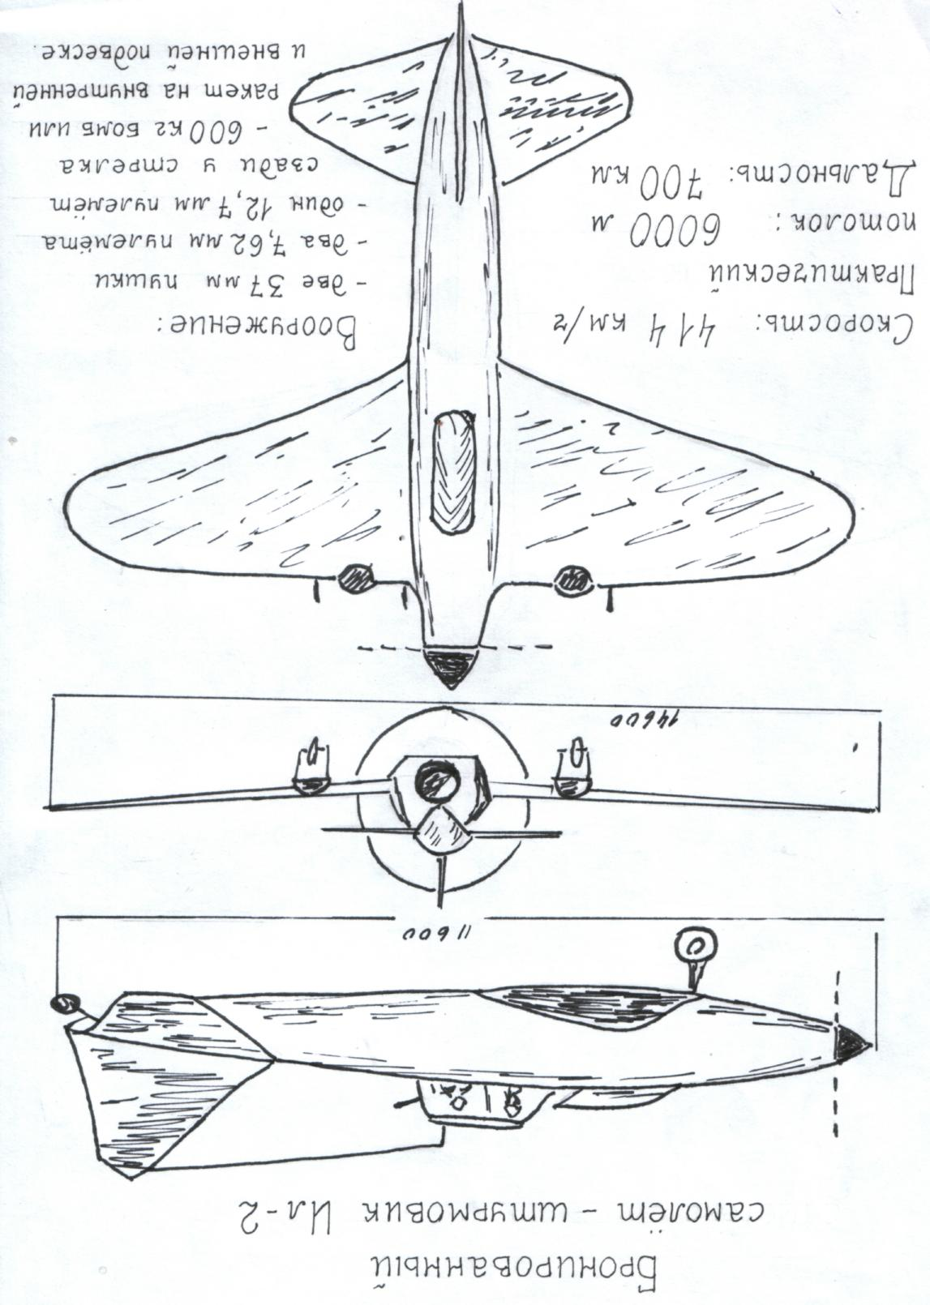
4

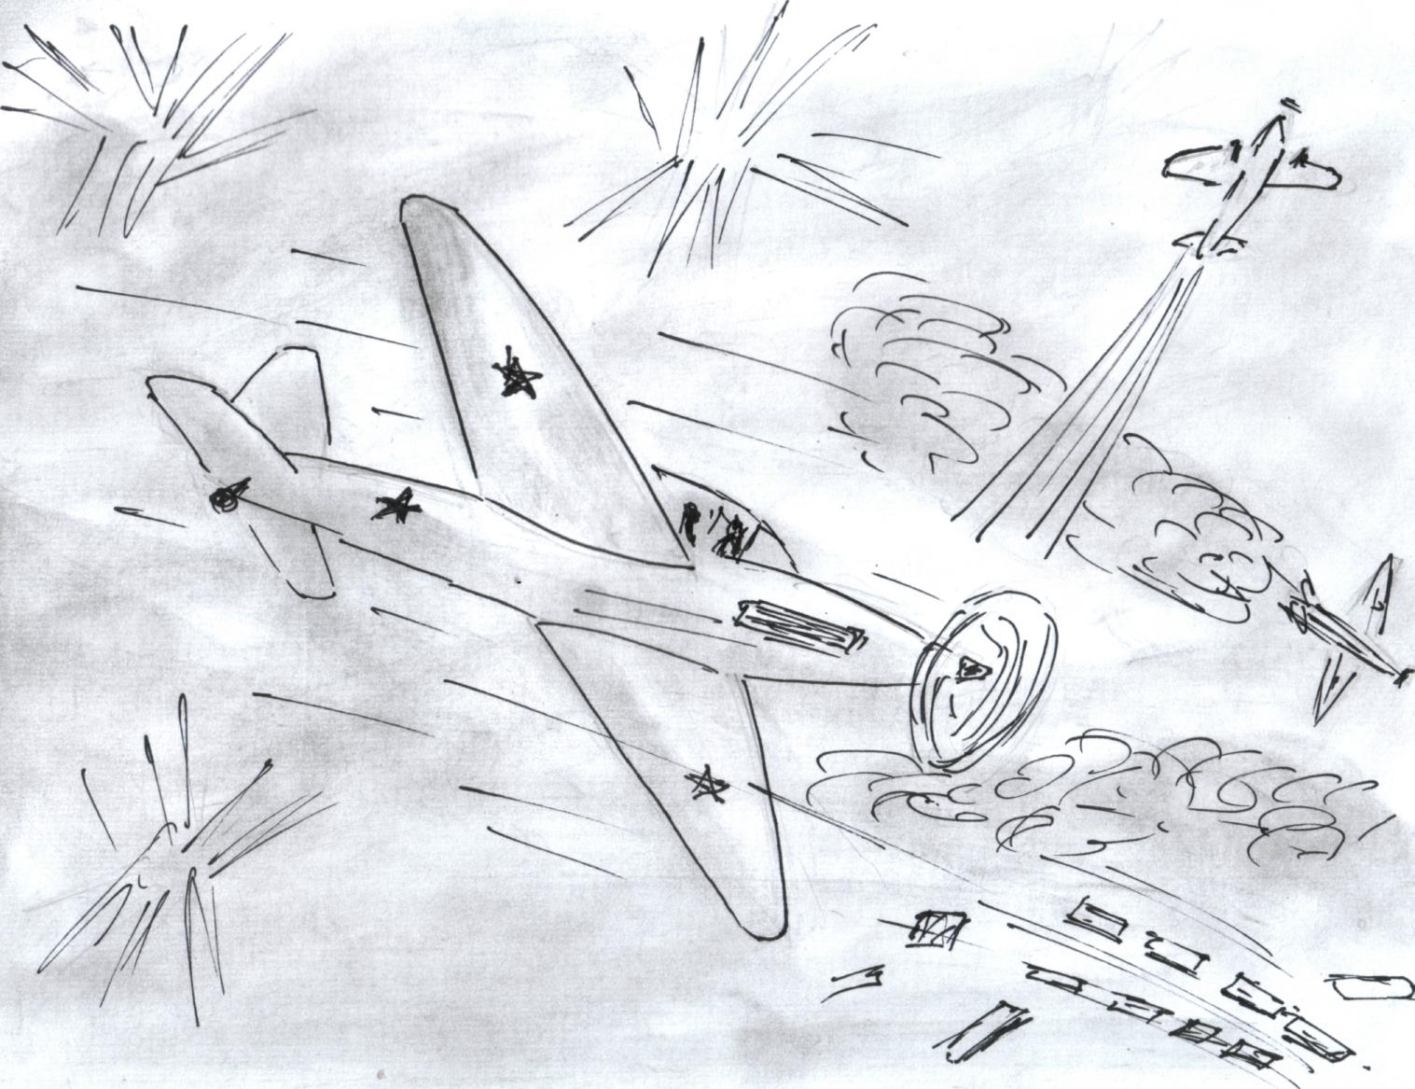
Атакуют ИЛ-2
5
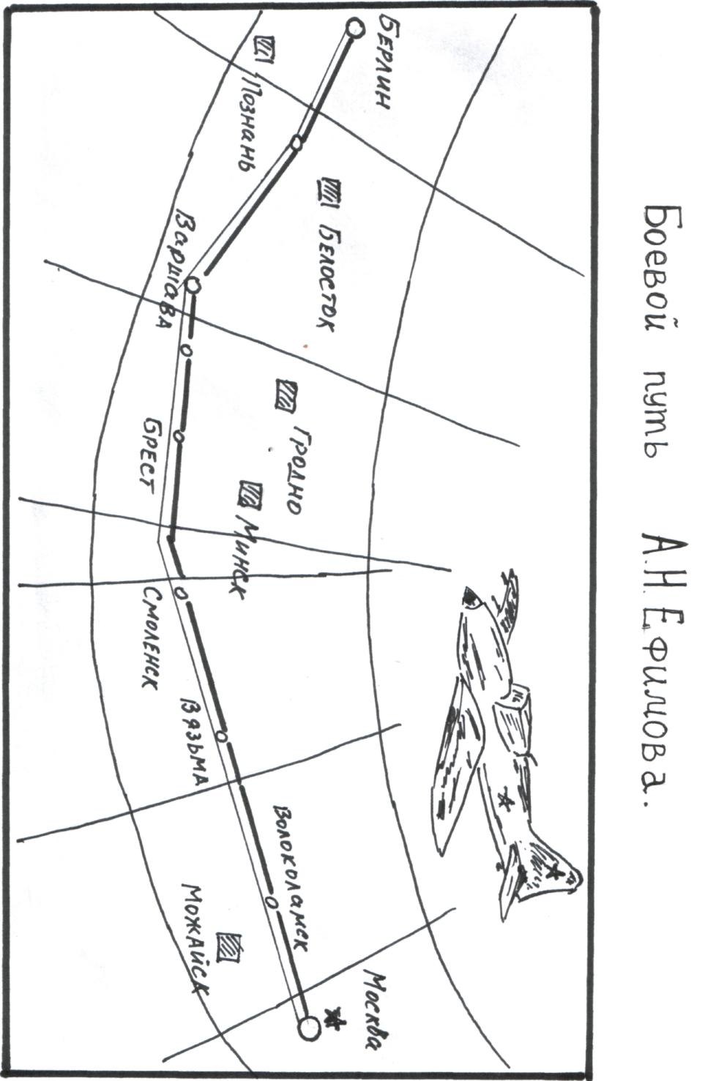
6

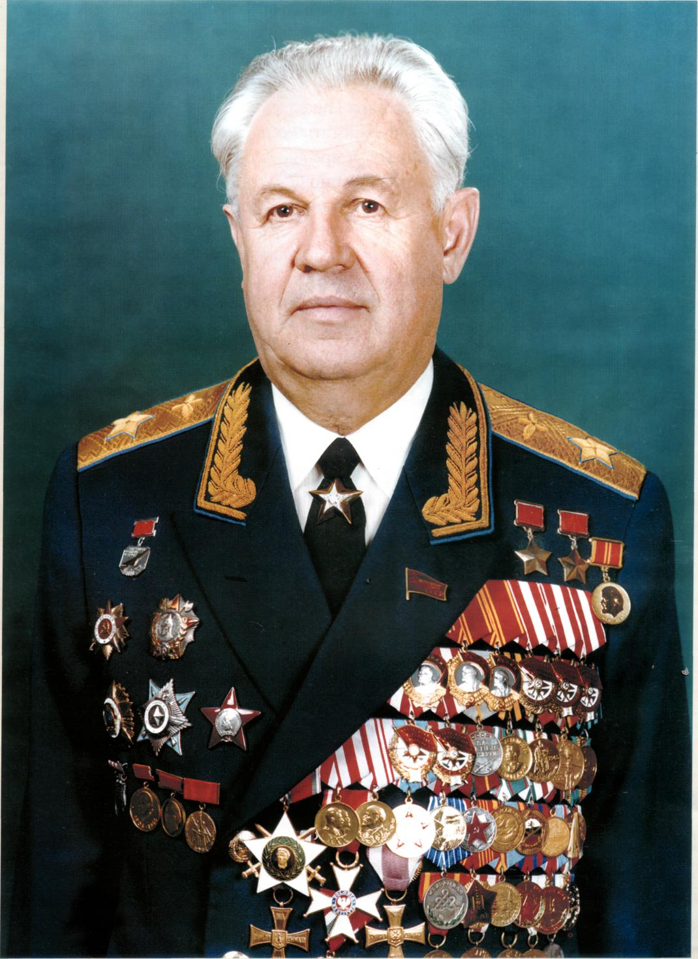
Маршал авиации А.Н. Ефимов
7

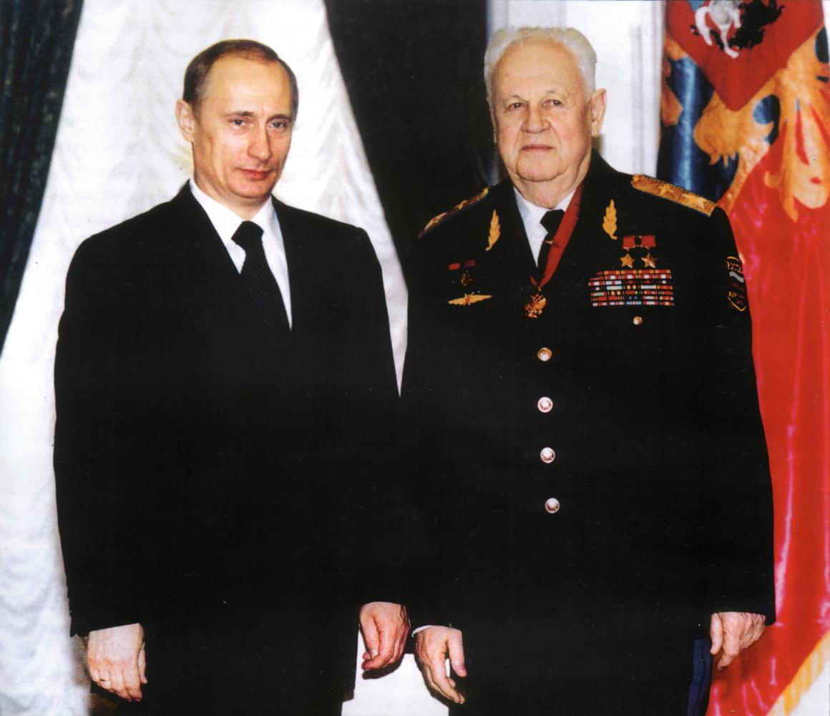
Президент Российской Федерации Владимир Владимирович Путин и дважды Герой Советского Союза Александр Николаевич Ефимов.

8

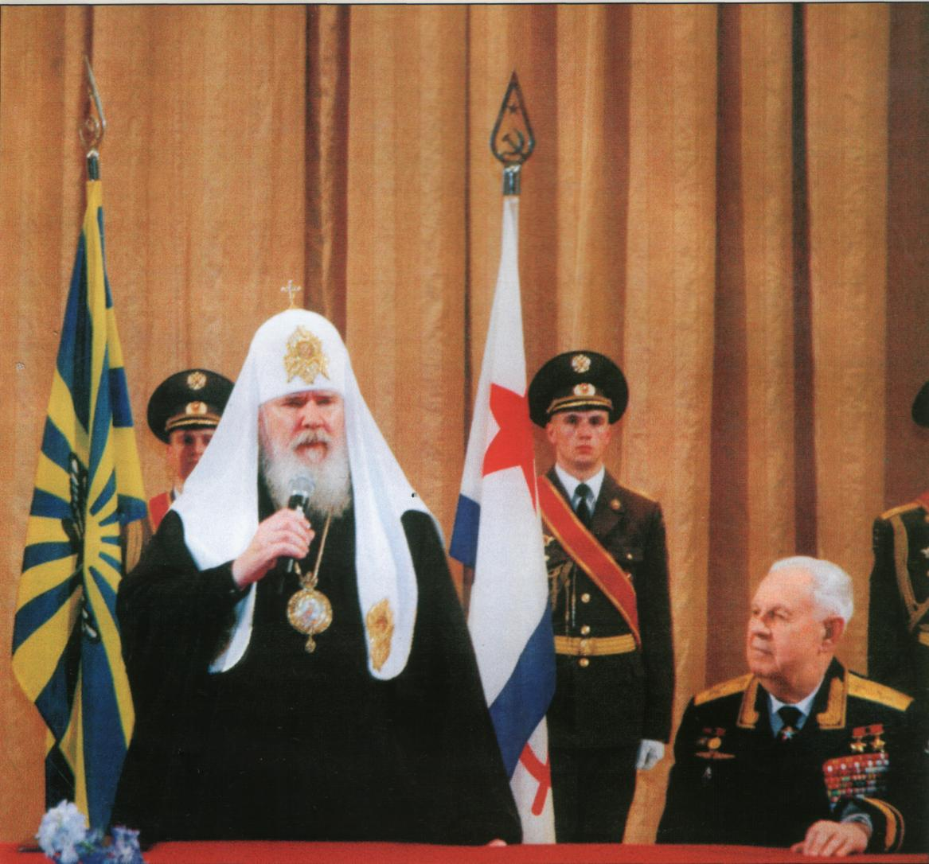

А.Н. Ефимов с патриархом Всея Руси Алексием вторым

9

В. ГОРШКОЛЕПОВ, глава Миллеровского района,
В. МАКАРЕНКО, мэр города,
Педагогический коллектив и учащиеся лицея №7.

Наш «Подвиг» посетили 6000 человек

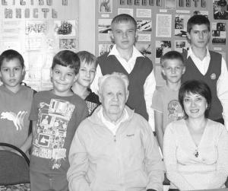
А. Н. Ефимов в лицее №7

Ежегодно 18 мая музейные работники всего мира отмечают профессиональный праздник. Ученики лицея №7 также причастны к этому событию.
У нас пять лет существует музей боевой славы «Подвиг» им. маршала авиации дважды Героя Советского Союза А.Н. Ефимова.
Экскурсии проводят учащиеся 11-б и 8-б классов, материал подготовлен учителем истории и руководителем музея А.Я. Чудаковой. С 2007 года по май 2012 года более 6000 человек посетили «Подвиг».
Наш музей награждён грамотами, дипломами Миллеровского района и Ростовской области.
Приглашаем всех желающих посетить наш музей.
Валерия Дубяга, ученица лицея №7.

10

Гордимся земляком

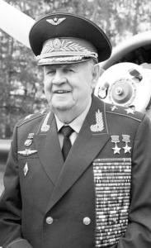
Александр Николаевич Ефимов.

Вчера свой 89 день рождения отметил наш земляк, дважды Герой Советского Союза, маршал авиации, член Общественной палаты России -Александр Николаевич Ефимов.
Страсть к авиации у него зародилась со школьной скамьи. В мае 1941года поступил в Ворошиловградскую военную авиационную школу пилотов, которую окончил в июле 1942 и сразу попал на фронт.
К июлю 1944 года командир эскадрильи 198-го штурмового авиационного полка 233-й штурмовой авиационной дивизии 4-й воздушной армии 2-го Белорусского фронта старший лейтенант А. Н. Ефимов совершил 100 боевых вылетов на разведку и штурмовку вражеских войск, аэродромов, переправ и железнодорожных эшелонов.
В мирное время А. Н. Ефимов занимал высокие командные должности в ВВС. С декабря 1984 года по июль 1990 года -главнокомандующий Военно-воздушными силами и заместитель министра обороны СССР.
Сегодня маршал продолжает вести активную общественную жизнь, занимает немало должностей, в частности, заместителя председателя Российского организационного комитета «Победа», возглавляемого Президентом России.
Александр Николаевич частый гость в Миллерово, особенно в лицее №7, который носит его имя. Здесь организован школьный музей в честь прославленного земляка, где практически все экспонаты подарены маршалом. К дню рождения А.Н. Ефимова, а также в рамках месячника по военно-патриотическому воспитанию учащиеся лицея с 17 января по 23 февраля организовали экскурсии для школ города и района, чтобы сверстники смогли ознакомиться с биографией летчика-штурмовика и увидеть немало интересных вещей.
В.А. Горшколепов, глава Миллеровского района:
- Александр Николаевич Ефимов - настоящий пример мужества, подвига и любви к Родине. На него равняются и люди старшего поколения, и молодежь. Он никогда не забывает о Миллерово, всегда интересуется достижениями и проблемами как в городе, так и на селе. Желаю ему крепкого здоровья, такой же энергии в достижении любой цели, вы всегда желанный гость на миллеровской земле.
А.Я. Чудакова, преподаватель лицея №7, руководитель музея боевой славы «Подвиг» имени маршала Ефимова:
- Я, как учитель истории и жена летчика, горжусь, что знакома с А.Н. Ефимовым. Это действительно человек-легенда, рада, что в нашем лицее открыт музей в его честь. Во время встреч мы узнаем от него такие факты, о которых не написано в газетах и книгах. Он умеет доходчиво рассказать ребятам, как сложно и страшно было на войне. Желаю ему долгих лет жизни, пусть почаще приезжает в Миллерово.
Николай Быков и Владимир Аксенов, учащиеся лицея JMV7:
- Первое знакомство с маршалом произошло в 2006 году перед открытием музея. Мы были в восторге от общения с ним. Это великий человек с очень интересной биографией. Мы настолько ей заинтересовались, что не раз принимали участие и побеждали в федеральных и областных конкурсах, посвященных А.Н. Ефимову. После общения с маршалом мы решили стать летчиками.
Р. Петров

Легендарному летчику, нашему земляку

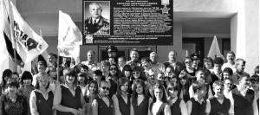
Снимок на память у мемориальной доски.

Продолжается установка мемориальных досок на улицах города, названных в честь Героев Советского Союза. Очередная открыта в авиагородке и посвящена маршалу авиации, дважды Герою Советского Союза А.Н. Ефимову.
Легендарная личность, единственный в своем роде человек. Его бюст украшает центральную улицу нашего города, есть мемориальная доска и памятный знак у здания бывшей школы №2, где учился А.Н. Ефимов, его имя носят городок и лицей.
На митинг, посвященный открытию памятной доски, пришло много лицеистов и педагогов. Александр Николаевич - частый и желанный гость лицея №7, всегда с радостью встречается с молодежью, охотно отвечает на вопросы. Более трех лет здесь действует музейный комплекс «Наследие», основание его заложил А.Н. Ефимов. В литературно-музыкальной композиции, которую представили педагог Т.В. Осадченко и юные лицеисты, говорилось о дружбе маршала с юными земляками.
- Ради вас, молодых, и проходит акция по увековечиванию памяти земляков-героев, - сказал глава района В.А. Горшколепов.- Будьте достойны их жизненного пути, подвига. Всегда помните, что миллеровская земля - славная земля, она вырастила стране 12 Героев.
Колышутся знамена «Единой России», по инициативе которой задуман проект. Секретарь политсовета местного отделения Л.И. Пушкарев поздравил всех с новым памятным знаком, пожелал хранить историческую память.
В годы испытаний и трудностей страна всегда опиралась на патриотизм своего народа и могущество армии. Так мы победили в Великую Отечественную, такой нравственный кодекс защитника Отечества передаем из поколения в поколение. Об этом говорил председатель совета воинов Афганистана С.В.Устименко.
Александр Николаевич Ефимов продолжает трудиться на благо страны, он председатель комитета ветеранов войны и военной службы РФ, руководит общероссийским фондом «Победа-45». По-прежнему подтянут и улыбчив. И миллеровцы радуются этому, каждый его визит в город - это событие. Теперь можно будет сфотографироваться с Александром Николаевичем и на фоне новой мемориальной доски на стене Дома офицеров.
Открыл ее под звуки военного марша начальник штаба первой авиационной эскадрильи С.В. Тришанков.
Т. Шевченко

10

Маршал на родине
А. Н. Ефимов: «В фонд «Победа -1945 года» редко пишут с пафосом»...
Дважды Герой Советского Союза маршал авиации Александр Николаевич Ефимов, пребывая на миллеровской земле, по традиции встретился с земляками - ветеранами Великой Отечественной войны. Они были приглашены в Дом культуры. Почетного гостя сопровождали глава администрации района Владимир Александрович Горшколепов, председатель совета ветеранов района Иван Васильевич Алексен-ко.
А.Н. Ефимов, обратившись к залу, с горечью отметил: ре-деют ряды бывших фронтовиков-освободителей. В этот при-езд на родную землю он с болью воспринимал потери мно-гих своих знакомых. Встречи с ветеранами - зов его сердца и долг его как заместителя председателя российского органи-зационного комитета Победы, который возглавляет Прези-дент В. В. Путин.
- К сожалению,-отметил А.Н. Ефимов,- нам пишут больше о бедах, редко с пафосом. На каждое письмо ветеранов мы даем ответ. Обращаемся к министрам, полководцам. На офи-циальных началах «добываем» спонсорские деньги для ока-зания конкретной помощи. Время уделять внимание ветера-нам постоянно, они должны чувствовать о себе заботу.
Маршал вспоминал военные годы, в цифрах перечислял огромные жертвы жестокой предвоенной политики, колос-сальные многомиллионные потери на фронтах и в тылу. Рассказывал о беспримерном подвиге народа, одержавшего победу над сильным противником.
Касаясь темы патриотического воспитания, поделился впечатлениями от встречи с воспитанниками Сулинского детского дома. Хорошо здесь ребятам. Они накормлены, оде-ты, с ними добрые, отзывчивые люди. Не с чужого плеча, а совсем новенькие вещи привез маршал им в подарок и видел в детских глазах радость.«Если бы так было везде,- вздохнул он.- Но обидно, печально, что дети брошены родителями. Так не должно быть»... Зал его поддержал.
Все. о чем говорил в те минуты почетный гражданин го-рода Миллерово, было близко и понятно ветеранам. Обра-щаясь к гостю, земляки благодарили его за внимание и поддержку. Его на миллеровской земле любят и всегда рады видеть подтянутым, бодрым, не поддающимся своим годам.
Участники встречи с удовольствием посмотрели неболь-шой концерт, в котором прозвучали песни военных лет.
Потом была неофициальная встреча. Много воспомина-ний. Фронтовые сто граммов. Подарки на память.
... И много разговоров с родными, близкими, друзьями о самом важном событии - непршгужденной, почти на равных беседе с маршалом авиации, дважды Героем Советского Со-юза Ефимовым. Нашим легендарным земляком.
... Вчера миллеровцы проводили А.Н. Ефимова в Москву с пожеланием встречаться вновь и вновь.
Л.ЯРОВАЯ.
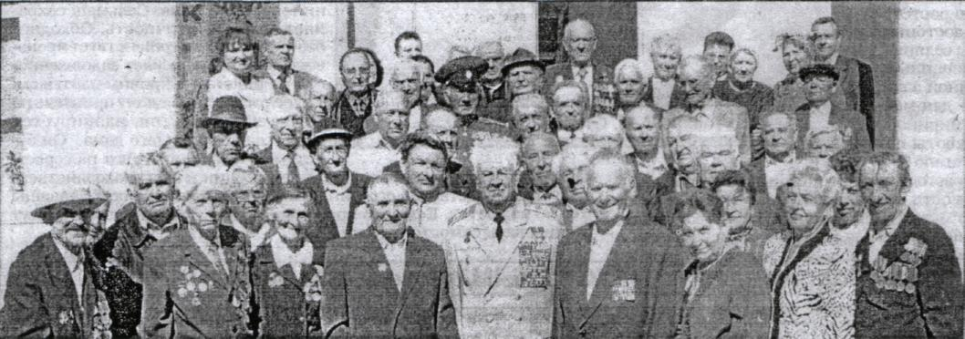

На родине А.Н. Ефимова гордятся своим земляком, дважды Героем Советского Союза

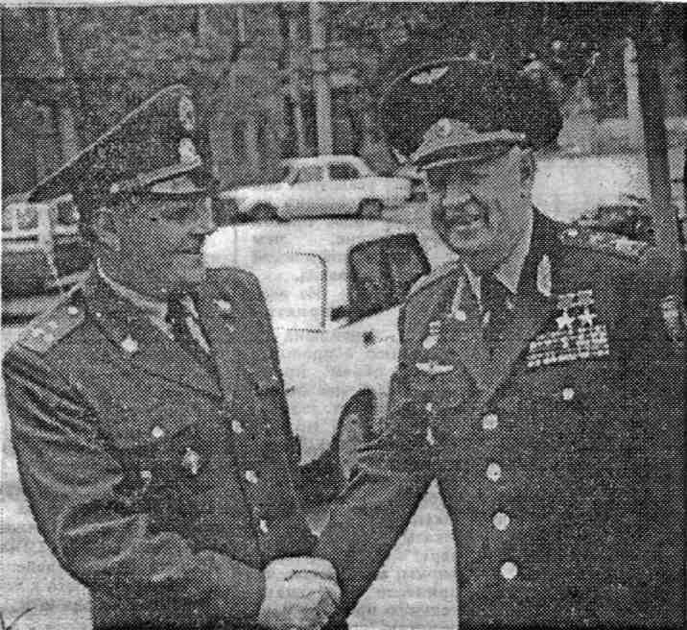
МАРШАЛ НА РОДНОЙ ЗЕМЛЕ
В своем родном городе отправляют. Поэтому, несмотря
лобывал наш земляк маршал на годы, возглавляю фонд
.авиации, дважды Герой "Победа". Мы оказываем
Советского Союза А.Н. Ефимов. немалую помощь социально
Его визит совпал с юбилеем незащищенным ветеранам
четвертой воздушной армии. И, войны...
конечно, прославленному летчику Александр Николаевич
времен Великой Отечественной тепло отозвался о городе своего
войны приятно было поздравить детства, его людях. Какие бы
молодых пилотов, их командиров. трудности мы ни испытывали,
с 55-летием создания воздушной они проходят, и жизнь войдет в
армии, пожелать им успехов в нормальное русло,
боевой подготовке. Л. СТАРИКОВ.
Маршал беседовал с
земляками, ветеранами войны, НА СНИМКЕ: А.Н. Ефимов
дал интервью местному с начальником Миллеровского
телевидению, где, в частности, ОВД Н.А. Казьминым.
Наш край 30 мая 1997г.
- Маршалов на пенсию не Фото А. ЕГОРОВА.

10

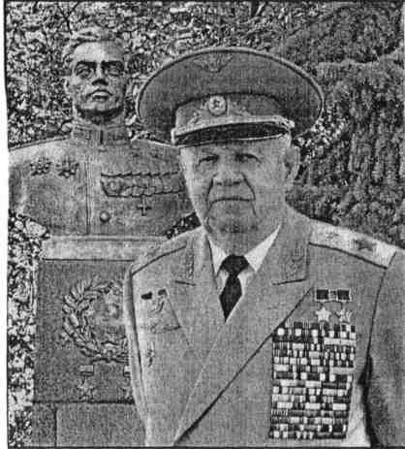
А. Ефимов: «С большой радостью приезжаю домой!»
Миллерово - моя судьба, здесь прошли мои лучшие годы, Детство, школу, парк, куда ходили гулять, выходы на Ток-
здесь мои земляки. Когда меня называют легендой, я гово- мачку. На пруды гурьбой ходили. Эти годы никогда не забы-
рю: «Не легенда, я - экспонат». Кстати, остался единствен- ваются. Помню своих друзей. Кто жив - обязательно ветре
ный маршал, дважды Герой Советского Союза. И больше чаемся. Это всегда волшттельные встречи,
таких не будет, потому что маршальского звания уже нет. Война опалила меня, когда мне было 18 лет. Потом фронт,
Вторая Звезда тоже отменена. тяжелые годы. Я всегда Миллерово вспоминал, и когда город
О Миллерово. Конечно, я с большим чувством приезжаю от немцев освободили - я случайно узнал от товарища. Тут,
в родной город. Он дает мне заряд бодрости, энергии. И конечно, «Ура!» - и я сразу написал маме, сестренке, кото-
уезжаю в Москву с большой горечью, болью - многих, с кем рые в Миллерово оставались. Л потом не раз приезжал,
я общался прежде, уже не осталось. Люблю наш воздух даже в войну приезжал,
миллеровскии. Это не Московская область. Дышу полной Каким видел город послевоенный...
грудью и взять бы с собой этот воздух, да не получится. Город разрушенный, но город стойкий. Люди сразу взя-
Я много в своей лсизни прошел - от рядового летчика до лись за его восстановление. Потом пошли долгие годы стро-
командующего Военио-Воздушными Силами, заместителя ительства.
министра обороны, прошел все командные ступеньки и не О миллеровцах скажу особо. Поколения меняются - ого
только командные, но и заместительские. Судьба. А по жиз- ясно, но самое главное, что жители - и старшее, и младшее
ни, всегда говорю, я - двоечник. Закончил школу Миллеров- поколение - они не унывают, и далее разрушительные момен-
скую номер два, воевал на штурмовике ИЛ-2 под номером ты они перенесли более спокойно. Следующее за нами ноко-
два. Два раза был сбит. Сделал 222 боевых вылета. Коман- ление - совсем другие люди: высокообразованные, у них свои
довал второй эскадрильей. Закончил войну в 22 года. После взгляды, свои манеры. Некоторые манеры нам не нравятся,
войны закончил две академии, получил две медали. Выл Старики всегда ворчливые...
депутатом Верховного Совета второго созыва. НА СНИМКЕ: и еще одно повторение - А.Н. Ефимов в двух
Этими двойками я горжусь. лицах (его бюст - на городской аллее).
Какие эпизоды вспоминаю, думая о Миллерово? Фото Г. СЕЛИНА

11

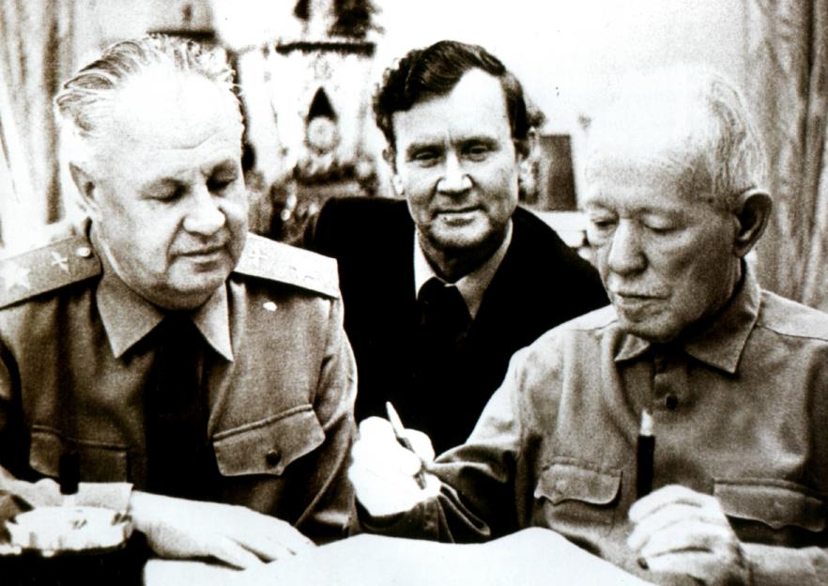

А.Н. Ефимов и писатель М.А. Шолохов

12

СУББОТА,
24 августа 2013 г.
№ 188, 189
/16895,16896/.
Выходит
во вторник,
четверг,
субботу.
• Газета основана 2 7 июня 1920 года.
Районные
новости
В память о земляке.
В 2012 году 31 августа ушел из жизни мар-шал СССР, дважды Герой Советского Союза, бывший главком ВВС Александр Николаевич Ефимов. Главой района В. А. Горшколеповым утвержден план мероприятий, посвященных
годовщине памяти нашего земляка. Запланиро-ван выход серии публикаций и передач в СМИ. Специальный информационный материал о биографии заслуженного летчика и государ-
. ственного деятеля будет подготовлен во всех учебных заведениях района. В День знаний пройдут уроки памяти, а в День города состо-ится возложение цветов к бюсту Ефимова.

Распоряжение главы г.Миллерово Горшколепова В.А.

13

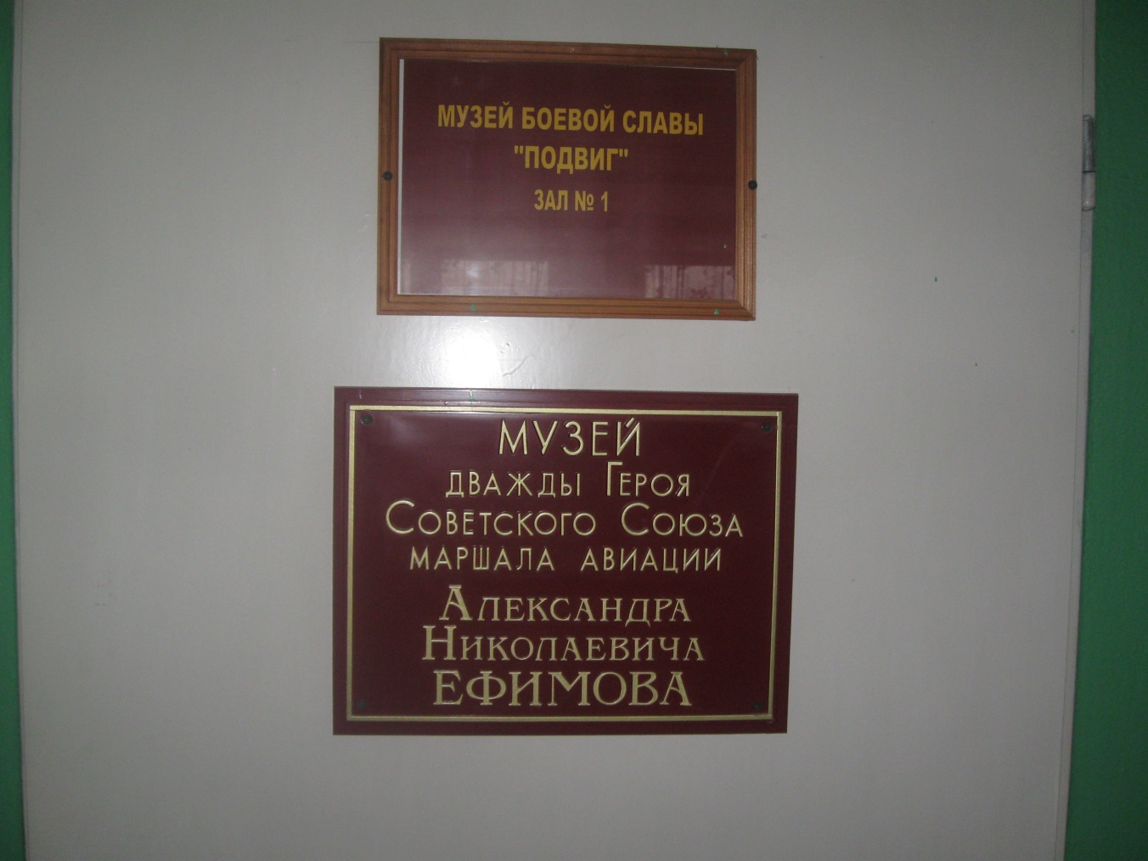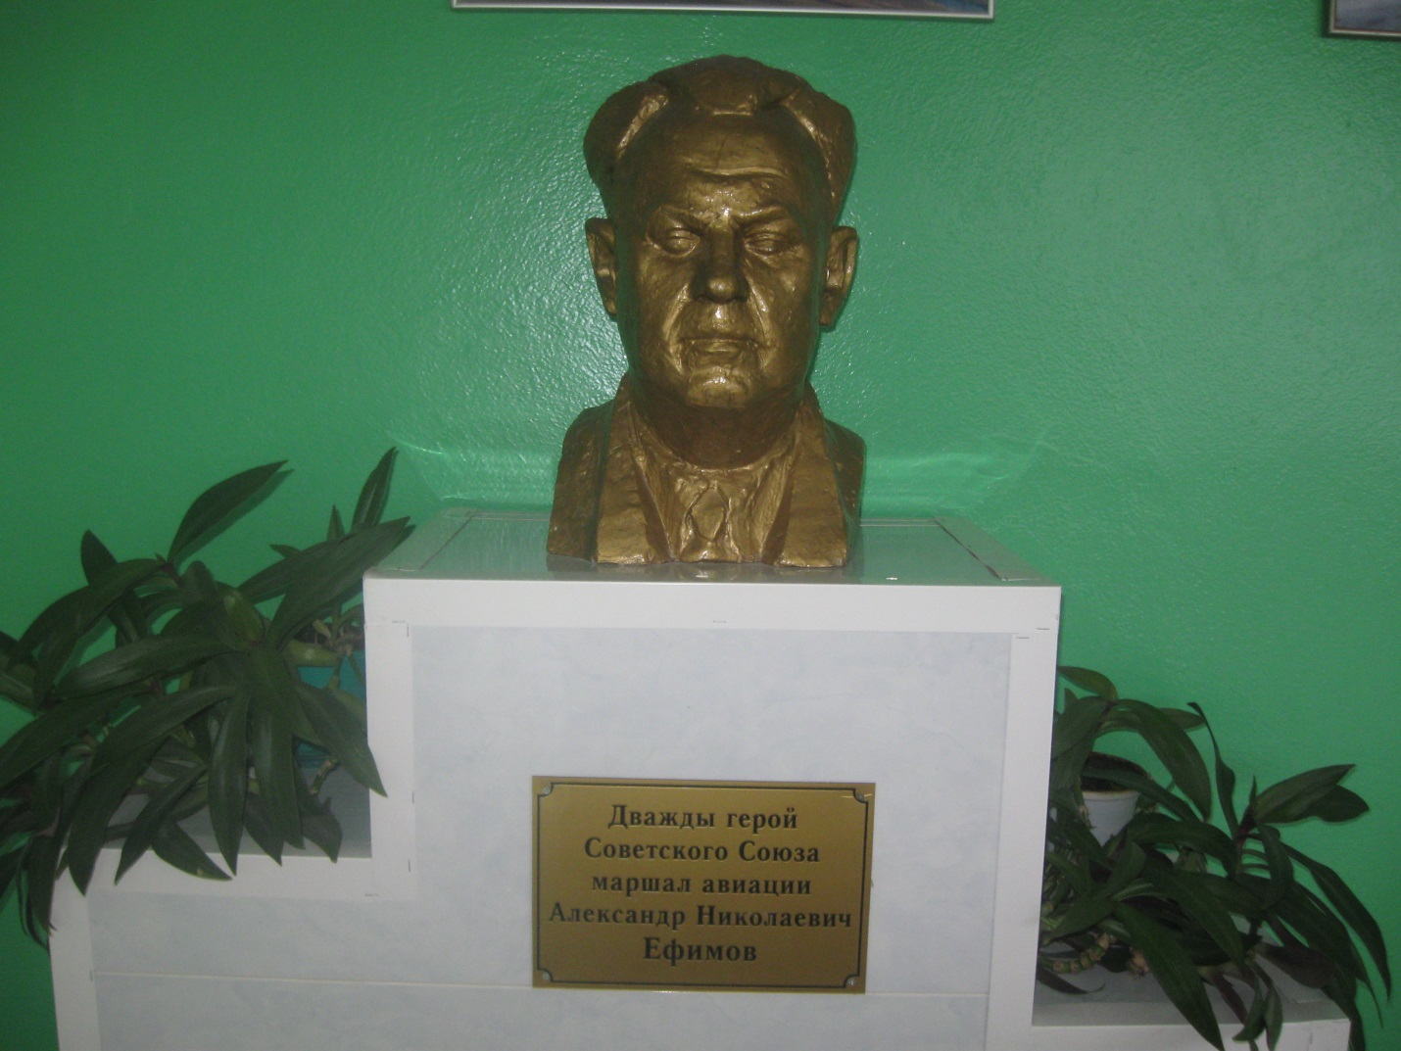
14
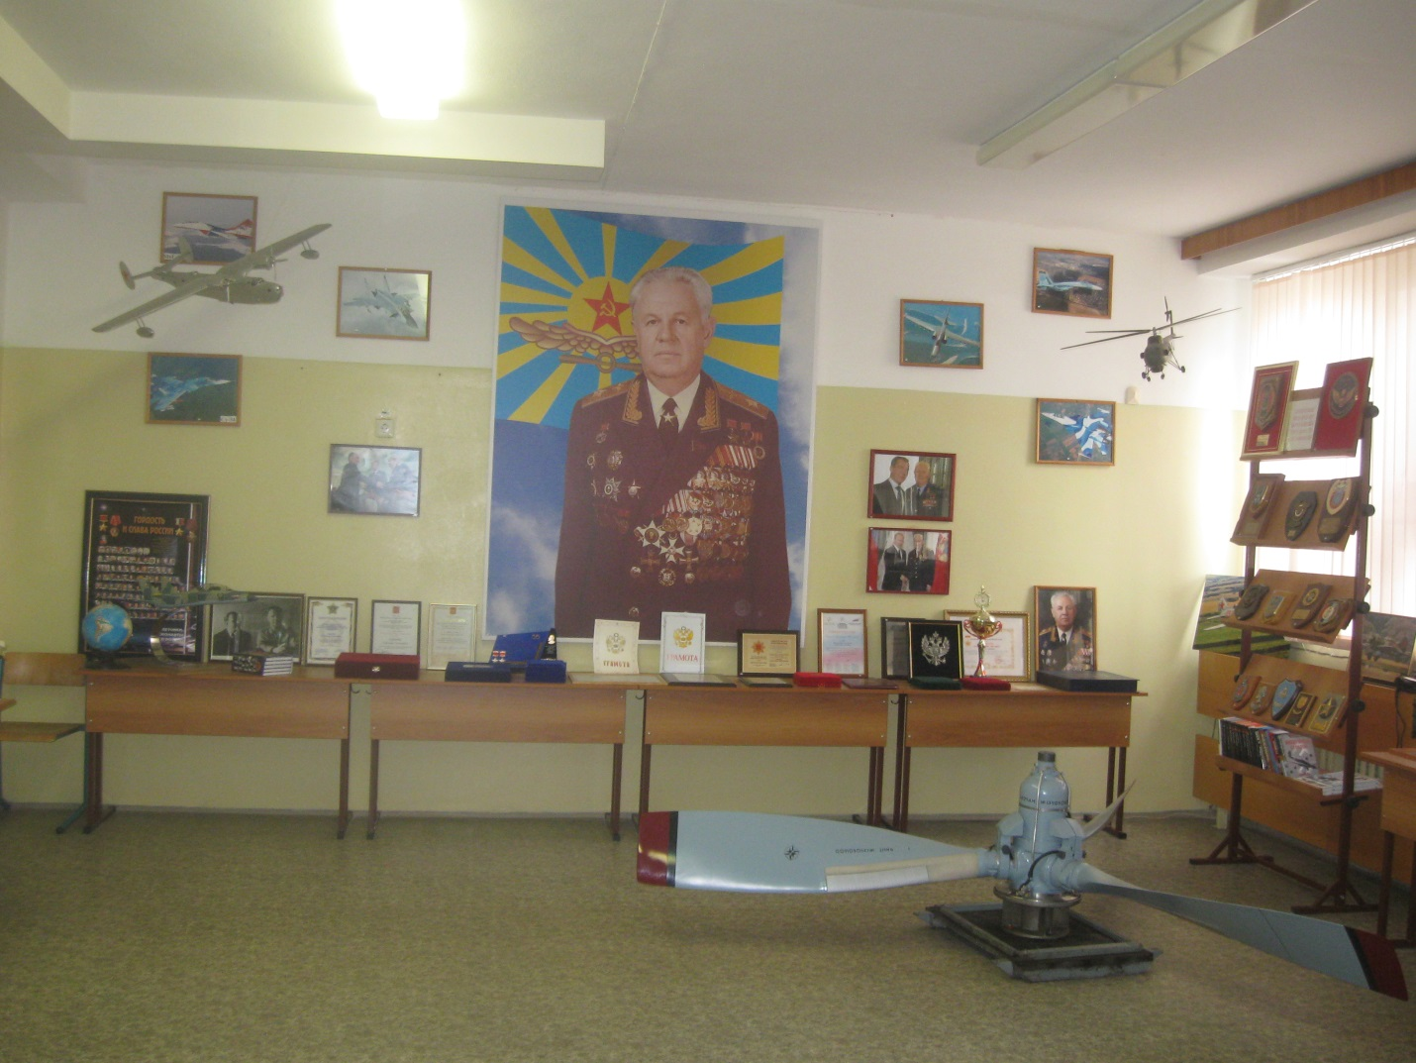
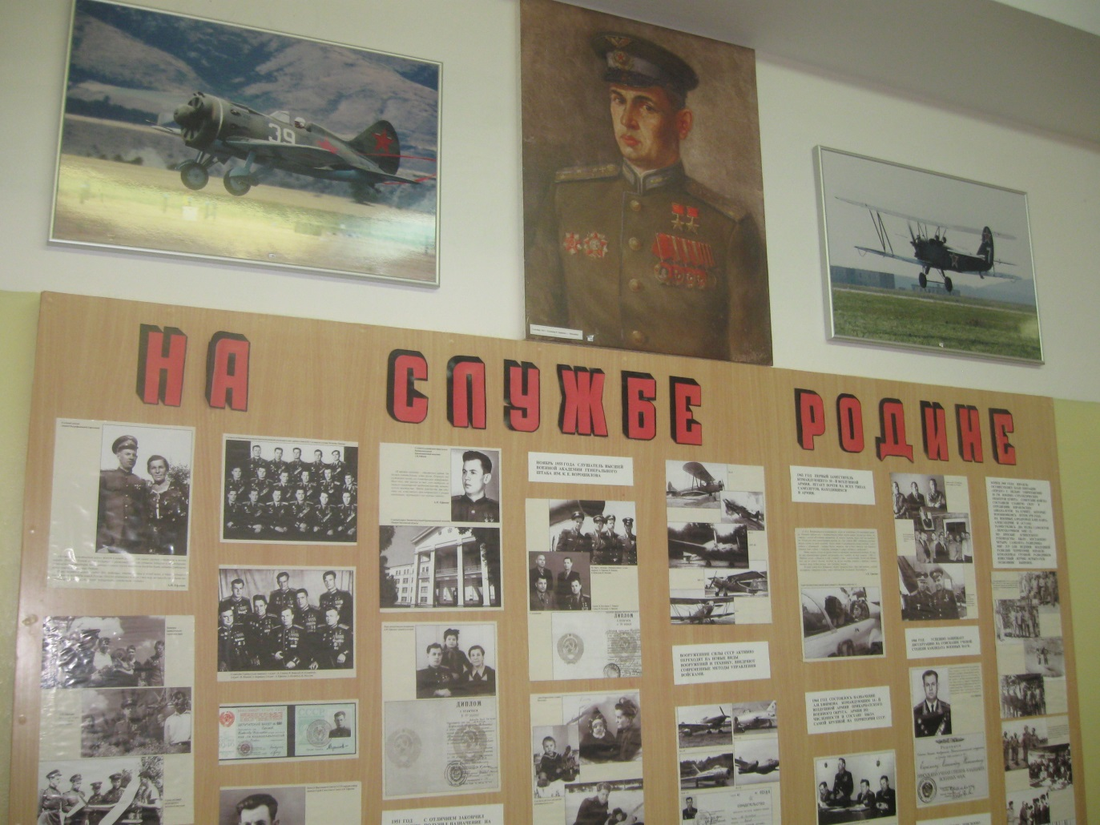
14

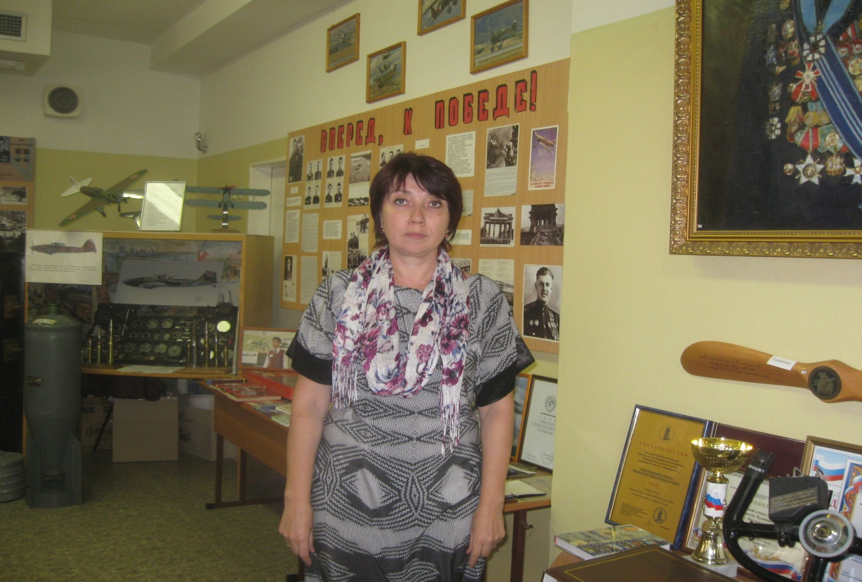
Директор музея Чудакова А.Я.

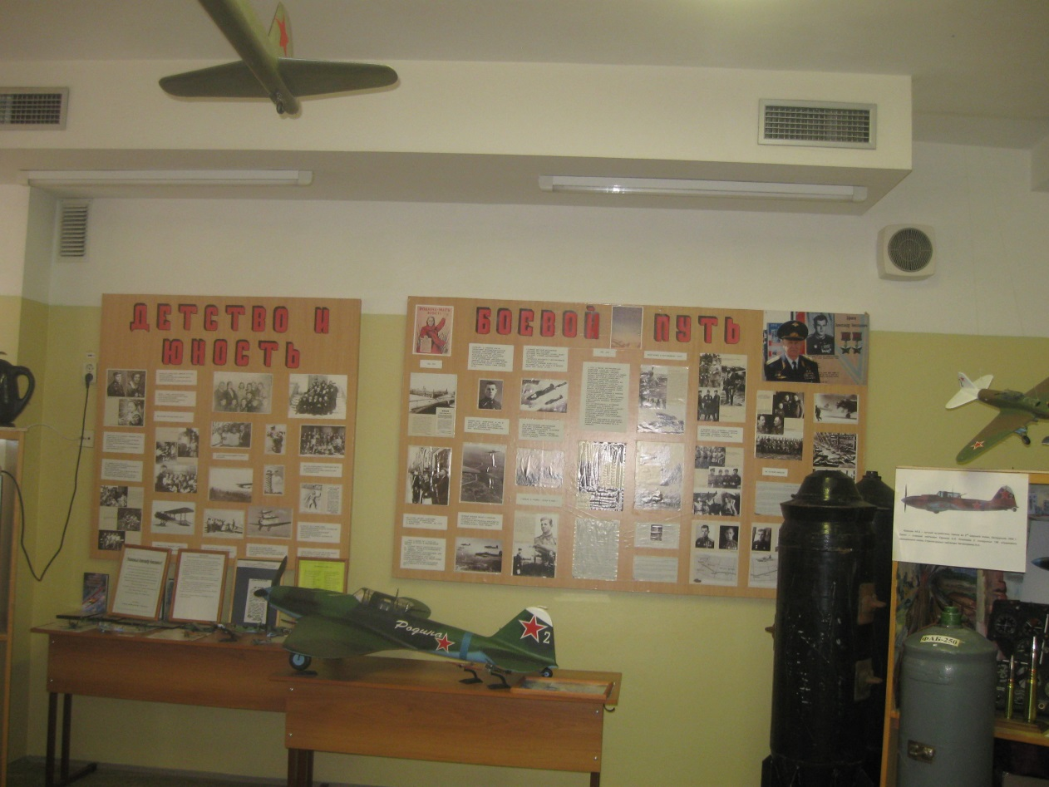
14

